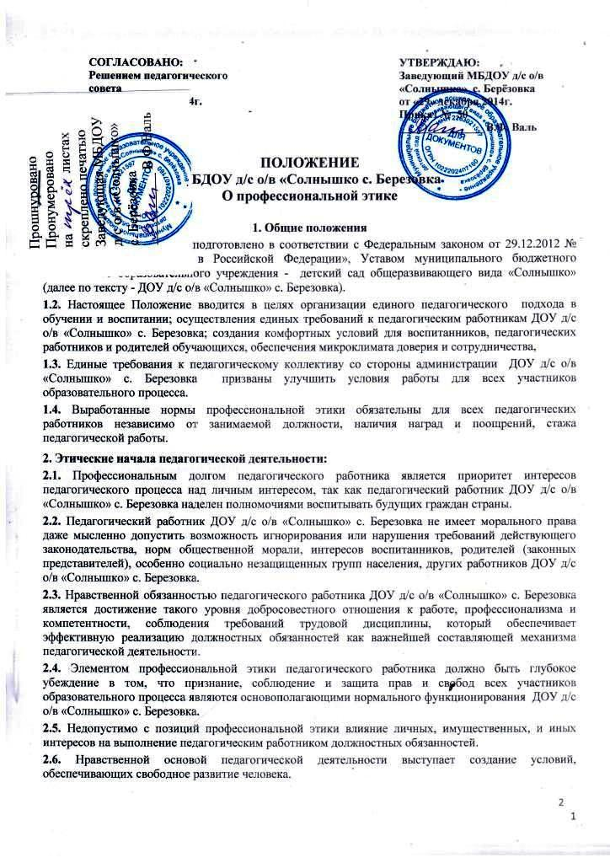

ПОЛОЖЕНИЕ
МБДОУ д/с о/в «Солнышко с. Березовка
О профессиональной этике

1. Общие положения
1.1. Настоящее Положение подготовлено в соответствии с Федеральным законом от 29.12.2012 № 273-ФЗ «Об образовании в Российской Федерации», Уставом муниципального бюджетного дошкольного образовательного учреждения - детский сад общеразвивающего вида «Солнышко» (далее по тексту - ДОУ д/с о/в «Солнышко» с. Березовка).
1.2. Настоящее Положение вводится в целях организации единого педагогического подхода в обучении и воспитании; осуществления единых требований к педагогическим работникам ДОУ д/с о/в «Солнышко» с. Березовка; создания комфортных условий для воспитанников, педагогических работников и родителей обучающихся, обеспечения микроклимата доверия и сотрудничества,
1.3. Единые требования к педагогическому коллективу со стороны администрации ДОУ д/с о/в «Солнышко» с. Березовка призваны улучшить условия работы для всех участников образовательного процесса.
1.4. Выработанные нормы профессиональной этики обязательны для всех педагогических работников независимо от занимаемой должности, наличия наград и поощрений, стажа педагогической работы.
2. Этические начала педагогической деятельности:
2.1. Профессиональным долгом педагогического работника является приоритет интересов педагогического процесса над личным интересом, так как педагогический работник ДОУ д/с о/в «Солнышко» с. Березовка наделен полномочиями воспитывать будущих граждан страны.
2.2. Педагогический работник ДОУ д/с о/в «Солнышко» с. Березовка не имеет морального права даже мысленно допустить возможность игнорирования или нарушения требований действующего законодательства, норм общественной морали, интересов воспитанников, родителей (законных представителей), особенно социально незащищенных групп населения, других работников ДОУ д/с о/в «Солнышко» с. Березовка.
2.3. Нравственной обязанностью педагогического работника ДОУ д/с о/в «Солнышко» с. Березовка является достижение такого уровня добросовестного отношения к работе, профессионализма и компетентности, соблюдения требований трудовой дисциплины, который обеспечивает эффективную реализацию должностных обязанностей как важнейшей составляющей механизма педагогической деятельности.
2.4. Элементом профессиональной этики педагогического работника должно быть глубокое убеждение в том, что признание, соблюдение и защита прав и свобод всех участников образовательного процесса являются основополагающими нормального функционирования ДОУ д/с о/в «Солнышко» с. Березовка.
2.5. Недопустимо с позиций профессиональной этики влияние личных, имущественных, и иных интересов на выполнение педагогическим работником должностных обязанностей.
2.6. Нравственной основой педагогической деятельности выступает создание условий, обеспечивающих свободное развитие человека.
2.7. Педагогический работник по своим убеждениям обязан быть интернационалистом, уважать и проявлять терпимость к обычаям, традициям, религиозным верованиям различных народностей, этнических групп; бережно относиться к государственному языку Российской Федерации и другим языкам и наречиям народов России, не допускать дискриминации обучающихся по признакам национальности, расы, пола, социального статуса, возраста, вероисповедания.
2.8. Нравственные требования к педагогическому работнику выходят за пределы его трудовой деятельности. Педагогический работник, как при исполнении трудовых обязанностей, так и вне стен ДОУ д/с о/в «Солнышко» с. Березовка, должен воздерживаться от поступков, высказываний, действий, наносящих ущерб авторитету образовательной организации и моральному облику педагогического работника.
2.9. Педагогический работник в любой ситуации обязан сохранять личное достоинство, в лучшем свете представлять ДОУ д/с о/в «Солнышко» с. Березовка, заботиться о своей чести и добром имени, избегать всего, что может поставить под сомнение его объективность и справедливость при решении вопросов, касающихся педагогического процесса.
2.10. Педагогический работник не может допускать пристрастность в процессе исполнения должностных обязанностей, должен быть свободным от влияния общественного мнения и других способов влияния, от опасений критики его трудовой деятельности, если он действует в соответствии с принципом справедливости, соблюдении прав и свобод воспитанников.
2.11. Этикет педагогического работника требует в общении с воспитанниками, родителями (законными представителями), коллегами по работе, как при исполнении своих трудовых обязанностей, так и во внерабочих отношениях соблюдать общепринятые правила поведения; демонстрировать вежливое, корректное обращение, выдержанность, беспристрастность, принципиальное стремление глубоко разобраться в существе вопроса, умение спокойно выслушать и понять иную позицию или точку зрения; продемонстрировать равное отношение ко всем, взвешенность, обоснованность и аргументированность высказываний и принимаемых решений.
2.12. Этикет педагогического работника направлен на искоренение и нейтрализацию таких негативных явлений в образовательном процессе как грубость, неуважительное отношение к окружающим, воспитанникам, коллегам, эгоизм, амбициозность, равнодушие, личная нескромность, неразборчивость в выборе методов обучения и злоупотребления трудовыми правами.
3. Нормы профессиональной этики
3.1. Педагогический работник служит для воспитанника образцом тактичного поведения, умения общаться, внешнего вида, уважения к собеседнику, поведения в споре, справедливости, ровного и равного отношения ко всем участникам образовательного процесса.
3.2. Дисциплина в ДОУ д/с о/в «Солнышко» с. Березовка поддерживается на основе уважения человеческого достоинства воспитанника.
3.3. Педагогический работник:
• не имеет права отождествлять личность воспитанника с личностью и поведением его родителей;
• воспитывает ребенка на положительных примерах;
• является для воспитанника примером пунктуальности и точности;
• помнит, что по поведению отдельного педагогического работника воспитанники и родители судят об ДОУ д/с о/в «Солнышко» с. Березовка в целом;
• эффективно использует научный потенциал для решения образовательных и воспитательных задач;
• совершенствует теоретические знания и практические навыки педагогического мастерства, в том числе касающиеся норм нравственности.
3.4. Педагогическому работнику запрещается:
• передача персональных данных о воспитанниках и его родителях (законных представителях) третьей стороне без письменного разрешения родителей (законных представителей);
• разглашение сведений о личной жизни воспитанника и его семьи;
• унижение в любой форме на родительских собраниях родителей;
• использование выражений, осуждающих поведение родителей;
• выносить на обсуждение родителей конфиденциальную информацию с заседаний педагогического совета, совещаний и т. п.;
• обсуждение с родителями методику работы, выступления, личные и деловые качества своих коллег - педагогов, работников администрации;
• манипулирование воспитанниками, родителей (законных представителей) использование их для достижения собственных целей;
• повышать голос, кричать на воспитанников, родителей, работников ДОУ д/с о/в «Солнышко» с. Березовка;
• терять терпение и самообладание в любых ситуациях;
• нарушать требования федеральных государственных образовательных стандартов;
• допускать в общении с коллегами, родителями и воспитанниками ненормативную лексику:
• курить в помещениях и на территории ДОУ д/с о/в «Солнышко» с. Березовка;
• сравнивать материальное положение семей воспитанников;
• сравнивать результаты успешности воспитанников;
• допускать оскорбления воспитанников друг друга в своем присутствии;
• допускать выражения, оскорбляющие человеческое достоинство;
• допускать в любой форме оскорбления, относящиеся к национальной или религиозной принадлежности воспитанника;
• применять по отношению к воспитаннику меры физического или психологического насилия над личностью;
• допускать в любой форме оскорбления, выпады или намеки, касающиеся физических недостатков воспитанника;
• посягать на личную собственность воспитанника;
• определять учебные нагрузки, превышающие нормы предельно допустимых нагрузок, предусмотренных действующим законодательством для воспитанника.
4. Основные требования поведения (этикета) педагогических работников ДОУ д/с о/в «Солнышко»
4.1. Нравственным долгом педагогического работника должны быть: добросовестное исполнение своих трудовых обязанностей, стремление быть старательным, организованным, ответственным, поддерживать свою квалификацию на высоком уровне, знать и правильно применять в сфере своих полномочий действующее законодательство, нормативно-правовые акты, нормы морали и нравственности.
4.2. Педагогическая этика запрещает действия, нарушающие корпоративную деятельность педагогических работников ДОУ д/с о/в «Солнышко» с. Березовка Никто ни в праве публично, вне рамок педагогической деятельности подвергать критике деятельность руководящих и других работников учреждения, а также решения вышестоящих организаций, в том числе учредителя – муниципальное образование Первом. район Алтайского края.
4.3. Педагогические работники обязаны соблюдать режим и порядок трудовой деятельности, по этической необходимости корректировать общение с воспитанниками, родителями (законными представителями) и коллегами.
5. Дисциплинарные меры за нарушение норм профессионального поведения
5.1. За нарушение норм профессиональной этики на виновного педагогического работника может быть наложено дисциплинарное взыскание.
5.2. Дисциплинарные расследования и принятые на их основании решения могут быть преданы гласности только по просьбе заинтересованного педагогического работника, за исключением тех случаев, когда они влекут за собой запрещение заниматься педагогической деятельностью, или если это диктуется соображениями, касающимися защиты или благополучия обучающихся.
5.3. На каждой стадии рассмотрения любого дисциплинарного вопроса каждому педагогическому работнику должны быть обеспечены достаточные гарантии, в частности:
• право быть информированным в письменном виде о предъявляемых ему претензиях и об основаниях для этих претензий;
• право на ознакомление со всеми материалами по данному делу;
• право на защиту лично или через представителя по своему выбору, с предоставлением педагогическому работнику достаточного времени для подготовки защиты;
- право быть информированным в письменном виде о принятых по его делу решениях, а также о мотивах этого решения; право апелляции: в компетентные инстанции.

